**Perancangan Sistem Informasi Pembayaran Online**

**menggunakan PHP dan PayPal**

**Mochamad Sanwasih¹* , Wahyu Hidayat²**

1Sistem Informasi/Universitas Binaniga Indonesia

Email: mochamadsanwasih11@gmail.com

2Sistem Informasi/Universitas Binaniga Indonesia

Email: [wahyu.hidayat@](mailto:arisantoso2008@gmail.com)unbin.ac.id

***ABSTRACT***

*The conventional payment transaction system, which has begun tobe abondoned due to the rapid development of technology, requires changes in the payment system.*

*Technological developments help users of these technologies in making transactions easier.in this study, the payment transaction process is still conventional or manual which causes problems that occur, such as the length of time in the transaction, prone to errors, data management is not so good.*

*The application of online payment transactions can help overcome these problems, such as saving time, good data management and fewer errors that will occur.*

*For the description of the system in terms of system development using SDLC method and the model used is Waterfall, where the waterfall process starts from system analysis to system maintenance.for system design using the UML (usecase & Activity Diagram) process, whit the use of UML, which describes the payment transaction process.*

*And the online payment transaction model using the payment facility with PayPal.*

*Keywords : Online, SDLC, UML and PayPal.*

***ABSTRAK***

Sistem transaksi pembayaran konvensional yang sudah mulai ditinggalkan karena dengan adanya perkembangan teknologi yang begitu pesat, mengharuskan adanya perubahan dalam sistem pembayaran tersebut.

Perkembangan teknologi membantu pengguna teknologi tersebut dalam kemudahan berkegiatan bertransaksi. Dalam penelitian ini tentang proses transaksi pembayaran yang masih konvensional atau manual yang menimbulkan permasalahan - permasalahan yang terjadi, seperti lamanya waktu dalam bertransaksi, rentan terjadi kesalahan, pengelolaan data yang belum begitu baik.

Penerapan transaksi pembayaran secara online dapat membantu mengatasi permasalah tersebut, seperti waktu yang dibuthkan lebih hemat, pengelolaan data yang baik dan sedikitnya kesalahan yang akan terjadi.

Untuk penggambaran sistem dalam hal pengembangan sistem menggunakan metode *SDLC* dan model yang digunakan adalah *Waterfall*, dimana proses Waterfall ini dimulai dari analisa sistem sampai dengan pemeliharaan sistem. Untuk perancangan sistem menggunakan proses *UML (Usecase & Activity Diagram)*, dengan penggunaan UML yang menggambarkan proses transaksi pembayaran tersebut.

Dan model transaksi pembayaran online dengan menggunakan fasilitas pembayaran dengan *Paypal*.

Kata kunci : *Online, SDLC, UML* dan *Paypal*

1. **PENDAHULUAN**
2. **Latar Belakang**

Perkembangan teknologi saat ini sangat berdampak sekali terhadap pola kehidupan masyarakat dunia, terutama kehidupan masyarakat Indonesia. Begitu cepatnya perkembangan teknologi tersebut membuat semua aktivitas harus mengikuti perubahan tersebut atau kalau tidak akan ketinggalan dalam hal teknologi walaupun perubahan tersebut dikuti secara bertahap, karena tidak mungkin instan bisa mengikuti.

Proses konvensional atau masih manualmulai ditinggalkan karena terkadang menimbulkan permasalahan kalau hal tersebut dilakukan. Contoh dalam hal transaksi pembayaran suatu transaksi pembelian barang atau jasa.

Proses pembayaran yang masih konvensional atau manual terutama untuk proses pembelian menimbulkan permasalahan, seperti waktu yang dibutuhkan relatif agak lama, proses transaksi yang harus mengantriuntuk pembayarannya, rentan terjadi kesalahan karena kesalahan input atau yang lainnya, kurang efisien, dan minimnya keamanan dari proses transaksi tersebut.

Dengan keadaan tersebut, dimulai mencari alternatif lain dalam proses transaksi pembayaran yang lebih aman dan efisein dan juga yang pasti keamanan dari sistem transaksi tersebut.

Proses yang terjadi dalam penelitian ini adalah pembayaran yang masih bersifat konvensional atau manual dan beberapa permasalahan yang telah dijelaskan sebelumnya, sehingga akan mengganggu sekali proses transaksi yang lainnya.

Dengan sistem yag masih bersifat manual bisa menimbulkan permasalah baru atau menghambat informasi yang dibutuhkan dan mengganggun dalam pengelolaan data tarnsaksi.

1. **Permasalahan**

Berdasarkan permasalahan yang terjadi, maka rumusan masalah dari penelitian ini adalah :

1. Bagaimana membuat suatu sistem yang dapat membantu mempermudah dalam hal transaksi pembayaran?

1. **METODE**
2. **Metode Pengembangan Sistem**

Metode pengembangan sistem menggunakan *System Development Life Cycle* (SDLC) dengan model *waterfall*.

1. Perencanaan

Merupakan tahap menemukan masalah dan mengumpulkan informasi-informasi dari berbagai sumber dan mengidentifikasi masalah-masalah tersebut. Materi yang dijadikan penelitian adalah Penggunaan pembayaran dengan sistem *E-payment* dimana pembayaran dilakukan dengan uang digital secara online.

1. Analisis (Analisa Kebutuhan)

Merupakan tahap menganalisa segala kebutuhan yang diperlukan sistem, mengidentifikasi dan menentukan pendekatan yang terbaik serta sumber daya yang dibutuhkan, mengumpulkan informasi dengan tujuan untuk memperbaiki kualitas sistem secara keseluruhan. Analis sistem mendekati pengguna untuk mengetahui apa yang dibutuhkannya atau apa yang akan diinginkannya terhadap sistem yang akan dikembangkan.

1. Perancangan atau Desain Sistem

Tahap ini merancang bagaimana sistem informasi akan dibuat yang tentu saja sesuai dengan hasil analisis dan tujuan yang ingin dicapai. Rancangan / desain meliputi rancangan proses yang terjadi, sistem yang akan dibuat, basis data, struktur menu, input output, user interface dan rancangan program. Dalam hal ini penggambaran desain transaksi penggunaan fasilitas pembayaran dengan proses atau metode pembayaran *E-payment* secara *online* dengan menggunakan uang digital.

1. Implementasi

Tahap ini akan menterjemahkan hasil perancangan ke dalam bahasa

sistem. Teknologi yang digunakan tergantung dengan kebutuhan yang telah dirumuskan pada tahap analisis.

1. Testing

Tahap Testing adalah suatu proses untuk menguji sistem informasi yang telah selesai dibuat. Hal ini bertujuan untuk menemukan kesalahan, memeriksa apakah hasilnya sudah sesuai dengan yang diinginkan dan kemudian memperbaikinya.

1. **HASIL DAN PEMBAHASAN**
2. **Hasil**

Hasil pembahasan dari sistem yang terjadi adalah dengan penggunaan metode pengembangan sistem yang menggambarkan bagaimana tahapan - tahapan yang dijalankan sehingga bisa membantu menyelesaikan permasalahan yang ada.permasalahan yang terjadi dalam proses pembayaran yang dikembangkan secara online. Pengembangan sistem yang digunakan adalah dengan menggunakan metode *SDLC* dan model yang digunakan adalah model *Waterfall*.

Untuk perancangan sendiri dalam membuat suatu rancangan aplikasi yang menggambarkan proses yang terjadi adalah penggunaan peraocangan modelo UML yang menggambarkan suatu sistem.

Penggunaan sistem pembayaran sendiri yang merupakan proses pembayaran secara online atau digital, menggunakan sistem pembayaran paypall.

Mohamad Subhan (2012:109) medefinisikan “Perancangan adalah proses pengembangan spesifikasi baru berdasarkan rekomendasi hasil analisis sistem”. Sedangkan menurut Satzinger, jaskson dan burd (2015:5), “Perancangan sistem adalah kumpulan aktivasi yang menggambarkan secara rinci bagaimana sistem akan berjalan.

Internet juga disebut dengan jaringan luas yang dapat menghubungkan antar jaringan secara global (Sibero, 2013:10).

Menurut Abdul Kadir (2014:344) *SDLC* atau *software Development LiveCycle* merupakan sebuah metodologi atau alur hidup sistem yang digunakan dalam proses pengembangan sistem yang meliputi tahap pengembangan, pemeliharaan serta penggunaan sistem informasi.

Sukamto dan Shalahuddin (2013:28) menjelaskan tentang metode pengembangan sistem yaitu *waterfall* Metode air terjun (*waterfall*) sering juga disebut model sekuensial linier (*sequential* *linear*) atau alur hidup klasik (classic).

Menurut (Sukamto & Shalahuddin, 2018:133), “*UML (Unified Modeling Language)* adalah salah satu standar bahasa yang banyak digunakan di dunia industri untuk mendefinisikan requirement, membuat analisis dan desain, serta menggambarkan arsitektur dalam pemrograman berorientasi objek”.

Menurut (Sukamto & Shalahuddin, 2018:155) menyebutkan bahhwa “*use case* atau *use case* diagram merupakan pemodelan untuk kelakukan (*behavior*) sistem informasi yang akan dibuat”.

Menurut Hendini (2016) “*Activity Diagram* menggambarkan *workflow* (aliran kerja) atau aktivitas dari sebuah sistem atau proses bisnis.”

Menurut (Sukamto & Shalahuddin, 2018:165) menjelaskan bahwa “diagram sekuen menggambarkan kelakuan objek pada *use case* dengan menpendekatankan waktu hidup objek dan message yang dikirimkan dan diterima antar objek”

Menurut Gaol (2014) “sistem pembayaran elektronik (*E-payment*) khusus telah dikembangkan untuk bisa menangani pembayaran barang-barang secara elektronik melalui internet.”

1. **Pembahasan**
2. Proses pembayaran suatu transaksi yang sedang berlangsung menggunakan *E-Comerce* bisa dilakukan secara *offline* dan secara *online*. *Offline* disini berarti pembayaran suatu tarnsaksi bisa dibayarkan lagsung ditempat transaksi terjadi, atau bisa dilakukan pembayaran transaksi dengan melakukan pembayaran antar bank melalui rekening bank. Untuk penelitian yang dilakukan membahas tentang pembayaran secara *online* menggunakan fasilitas pembayaran melalui *Paypal*. Dengan *PayPal*, pemilik rekening bisa mengirim uang atau melakukan pembayaran dengan atau tanpa harus menggunakan kartu kredit, namun menggunakan (mengurangi) uang yang ada dalam rekening *PayPal*. Si penerima juga akan langsung menerima uang yang dikirim dalam hitungan detik langsung ke rekening miliknya. Dipenelitian ini pembayaran dengan fasilitas *Paypal*, *Paypal* Kredit dan jenis kartu yang digunakan.
3. **Cara Kerja *Paypal***

cara kerja *PayPal* tersebut dapat digunakan seperti berikut ini.

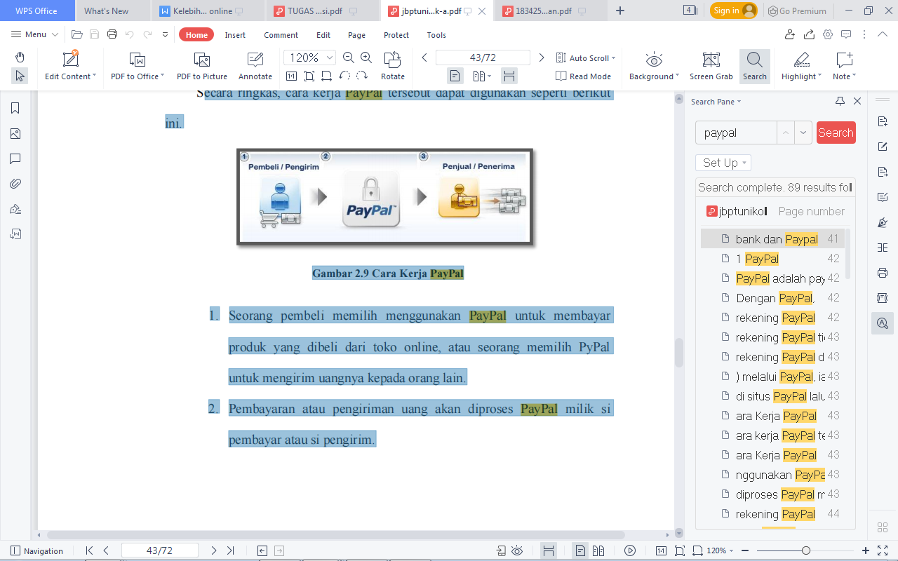

**Gambar 1. Cara Kerja *PayPal***

1. Pelanggan melakukan transaksi pembelian dan untuk proses pembayaran memilih menggunakan *PayPal* untuk membayar produk yang dibeli, atau pelanggan memilih *PayPal* untuk mengirim uangnya kepada pelanggan lain,dan bisa juga dalam perusahaan, keperusahaan yang lain..
2. Pembayaran atau pengiriman uang akan diproses oleh *PayPal* pelmilik pelanggan yang melakukan transaksi pembayaran atau kepada penerima transaksi pembayaran.
3. Penjual atau penerima akan langsung mendapatkan uang tersebut dalam rekening *PayPal*.
4. **Pembayaran Selain *PayPal***

Untuk pembayaran selain *Paypal* adalah pembayaran dengan kartu kredit, hal ini terjadi karena ketika pelanggan melakukan transaksi pembayaran, akan ditampilkan pilihan, untuk transaksi pembayaran melalui *Paypal*, atau melalui kartu kredit dan jenis kartu yang digunakan.

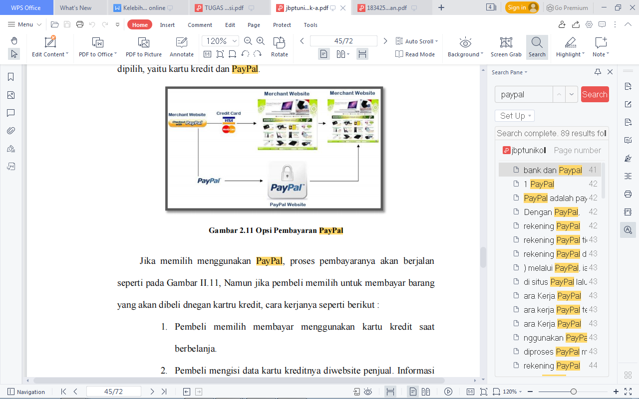

**Gambar 2.** Pembayaran dengan Kartu Kredit

Proses kerja dengan pembayaran kartu kredit :

1. Pelanggan melakuan transaksi pembayaran dengan memilih membayar menggunakan kartu kredit saat berbelanja.
2. Pelanggan melakukan pengisian data kartu kredit di*website* yang disediakan. Informasi pembayaran ini kemudian dikirim ke *PayPal*.
3. PayPal akan memproses informasi ini, dan jika tidak ada masalah dengan kartu kredit yang digunakan, uang pembayaran tersebut akan dimasukkan ke rekening *PayPal* penjual.
4. **Kelebihan dan Kekurangan Penggunaan *PayPal***
5. **Kekurangan *PayPal***
6. Tingkat keamanan yang lemah
7. Akses terbatas
8. Mudah bagi mereka memblokir pengguna
9. Akses diblokir ketika IP berbeda
10. **Kelebihan *Paypal***
11. Pengakuan International
12. SistemKeamanan yang Baik
13. Hemat Waktu
14. Banyak Pilihan
15. Perlindungan Konsumen
16. Melakukan Transaksi Lebih Mudah
17. ***Usecase Diagram***

Menggambarkan proses transaksi pembayaran dengan fasilitas *Paypal*, digambarkan dengan gambar bagan *usecase diagram*.

Pelanggan melakukan pembayaran untuk pembelian yang sudah dilakukan, dengan mengisi data terlebih dahulu, data yang sudah dimasukkan akan diproses oleh sistem dan kemudian akan dimunculkan detail pengisian pembayaran yang dilakukan oleh pelanggan atau pengguna aplikasi *paypal*.

Detailpembayaran akan dicetak dan pelanggan akan melakukan pembayaran dengan fasilitas paypal tersebut dengan pilihan pembayaran dengan *Paypal* dan Kredit *Paypal*, dan jenis kartu yang digunakan.

Login & Passord

Form Menu Daftar Transaksi

Pembayaran Baru

Pengisian data pembayaran

Tampilan detail pembayaran

Proses Pembayaran

Klien

Laporan Transaksi

Admin

**Gambar 3.** Proses Pembayaran dengan Paypal

Keterangan :

1. Pelanggan melakukan pengisian login & Password untuk masuk aplikasi pembayaran.
2. Sistem aplikasi menampilkan form pengisian dan menampilkan data yang ada didatabase ke dalam tabel, sehingga bisa diketahui proses yang terjadi sebelumnya.
3. Pelanggan melakukan proses pembayaran dengan membuka atau menekan tombol pembayaran baru, dan sistem aplikasi akan menampilkan form pengisian pembayaran.
4. Pelanggan melakukan pengisian data untuk proses pembayaran di sistem diantaranya pengisian nama perusahaan, nama akun, nomor akun dan jumlah dari nilai yang akan dilakukan pembayaran.
5. Tahap berikutnya setelah pelanggan melakukan pengisian pembayaran online, kemudian sistem akan menampilkan detail pembayaran yang sudah dilakukan oleh pelanggan.
6. Tahap berikutnya pelanggan melakukan proses pembayaran dengan memilih proses pembayarannya, sistem menampilkan pembayaran online dengan *Paypal* dan *Paypal* Kredit kemudian pelanggan memilih atau memasukkan jenis kartu yang akan digunakan untuk pembayaran.
7. Tahap berikutnya, laporan dari transaksi yang terjadi yang dikelola oleh bagian admin.
8. ***Activity Diagram***

Proses yang menggambarkan aktivitas transaksi pembayaran melalui media online, dengan menggunakan fasilitas paypal. Penjelasan dari aktivitas transaksi pembayaran dalam bentuk tabel Activity Diagram.

|  |  |
| --- | --- |
| **Pelanggan** | **Sistem** |
| Login & Password  Login & Password  Menu Utama  Transaksi Pembayaran  Pembayaran Baru  Pengisian Data Pembayaran Baru  Cetak Detail Pengisian Pembayaran Baru  Proses Validasi data Pembayaran Baru  Detail Pengisian Pembayaran Baru  Cetak Transaksi Pembayaran  Hasil Cetak Transaksi Pembayaran  Proses Pembayaran  Jenis Pembayaran (Paypal / Paypal Kredit) & Jenis Kartu  Proses Pembayaran Dengan Paypal / Paypal Kredit  Konfirmasi Pembayaran  Detail Pengisian Pembayaran Baru |  |

**Gambar 4.** Proses *Activity Diagram* Transaksi Pembayaran

Keterangan :

1. Pelanggan melakukan pengisian *login & password* yang diminta oleh sistem ketika menggunakan atau membuka aplikasi pembayaran online.
2. Apabila *login & password* yang dimasukkan sesuai dengan data yang sudah tersimpan dalam database, aplikasi akan meneruskan ke tampilan form menu utama.
3. Pelanggan memilih menu didalam tampilan form menu utama atau dasboard dan membuka proses transaksi pembayaran.
4. Sistem menampilkan form transaksi pembayaran, dan dalam tampilan form tersebut menampilkan data dalam tabel transaksi yang sudah dilakukan sebelumnya atau yang tersedia dalam database.
5. Pelanggan memilih tombol pembayaran baru dan melakukan pengisian dari form yang ditampilkan oleh sistem. Proses ini untuk melengkapi data dari pelanggan yang akan melakukan transaksi pembayaran secara online.
6. Setelah proses pemasukan data sudah dilakukan oleh pelanggan, tahap berikutnya adalah sistem melakukan validasi data untuk menyetujui proses tersebut.
7. Sistem menampilkan detailpembayaran yang sudah dimasukkan dan divalidasi, pelanggan melakukan cetak data detail pembayaran tersebut.
8. Setelah pelangganmendapatkan cetal hasil pengisian detailpembayaran, pelanggan melakukan proses selanjutnya pembayaran online dengan media *paypal*.
9. Sistem akan menampilkan pilihan dalam form untuk transaksi pembayaran secara *online*, pembayaran dengan *Paypal* dan Pembayaran *Paypal* Kredit.
10. Pelanggan bisa memilih proses pembayaran yang akan digunakan.
11. Dan sistem menampilkan pilihan jenis kartu yang digunakan untuk proses transaksi pembayaran tersebut.
12. **Perancangan Form Aplikasi**
13. **Perancangan Form Daftar Transaksi**

Pembayaran Baru

**DAFTAR TRANSAKSI**

0

No

Tanggal Pembuatan

Kode Transaksi

Informasi

Jumlah Pembayaran

Aksi

Nama Akun :

xxxxxxxxxx

Akun :

xxxxxxxxxx

O

Show entries

Search :

**Gambar 5.** Form Daftar Transaksi

Keterangan : perancangan form daftar transaksi yang menjelaskan tampilan dari transaksi yang terjadi, data transaksi yang terdapat dalam database ditampilkan dalam tabel. Isi tabel terdiri dari nomor urut data transaksi, tanggal pembuatan data transaksi, kode transaksi yang terjadi, informasi dari transaksi yang terdiri dari nama akun dan nomor akun penilik transaksi, jumlah pembayaran dari transaksi tersebut dan aksi dari transaksi.

1. **Tampilan Perancangan Form Data Baru (Pembayaran Baru)**

Informasi Pembayaran

Perusahaan

Nama Akun

Nomor Akun

Jumlah Pembayaran

X

Pembayaran Baru

Berikutnya

xxxxxxxxxx

xxxxxxxxxx

Batal

xxxxxxxxxx

**Gambar 6.** Perancangan Form Pengisian Data Baru

Keterangan : perancangan form untuk pengisian data pembayaran baru dari transaksi yang sedang berjalan, terdiri dari nama perusahaan untuk pembayaran transaksi, nama akun, nomor akun, jumlah pembayaran nilai transaksi, tombol proses berikutnya dan tombol untuk membatalkan pengisian yang telah dilakukan.

1. **Tampilan detail dari pembayaran**

Pelacakan Kode

Informasi

xxxxxxxxxx

Akun :

xxxxxxxxxx

Jumlah Pemabayaran :

xxxxxxxxxx

Jumlah Pembayaran :

xxxxxxxxxx

Biaya Jasa :

xxxxxxxxxx

Kode Pembayaran Online :

xxxxxxxxxx

Tanggal Transaksi :

xxxxxxxxxx

X

Detail Pembayaran

Cetak

Tutup

**Gambar 7.** Tapilan Detail Pembayaran

Keterangan : tampilan dari detail pembayaran, yang berisi informasi pelacakan kode transaksi yang terdiri dari informasi transaksi, akun, ju,lah pembayaran, biaya jasa dari transaksi, kode pembayaran online untuk transaksi pembayaran, tanggal transaksi yang sedang berjalan. Tombolcetak untuk mencetak hasil dari pengisian transaksi pembayaran yang dilakukan, dan tombol tutupuntuk menutup transaksi yang sedang berjalan.

1. **Tampilan Form Pembayaran**

X

Pembayaran Baru

Jumlah Pembayaran

Biaya Jasa

xxxxxx

Paypal

Paypal Credit

Jenis Kartu

**Gambar 8.** Form Pembayaran

Keterangan : tampilan perancangan form pembayaran,terdiri dari jumlah nilai pembayaran yang sedang berjalan dan biaya jasa dari transaksi tersebut. Tampilan tombol pilihan yang terdiri dari jenis pembayaran Paypal atau Paypol Credit dan jenis kartu yang akan digunakan untuk gtransaksi tersebut.

1. **KESIMPULAN**

Berdasarkan hasil penelitian, dapat ditarik kesimpulan sebagai berikut :

1. Dengan melakukan suatu analisa permasalahan yang terjadi, dari hasil analisa dibuat suatu perancangan yang dapat membantu sistem yang ada. Penerapan perancangan aplikasi yang membantu dalam hal transaksi pembayaran dengan bantuan PHP dan sistem pembayaran yang terstruktur dengan penggunaan media transaksi pembayaran PayPal.

1. **DATAR PUSTAKA**
2. Abdul Kadir (2014) Pengenalan sistem Informasi.rev.ed. Yogyakarta : Penerbit Andi.
3. Gaol L, Jimmy, 2014, *A to Z Human Capital : manajemen sumber daya Manusia*. PT. Grasinda : Jakarta.
4. Hendini, 2016. Pemodelan UML Sistem Informasi Monitoring Penjualan Dan Stok Barang (Sudi kasus: Distro Zhezha Pontianak).
5. R.A. Sukamto dan M.Salahauddin.2013. Rekayasa Perangkat Lunak. Informatika. Bandung
6. Sibero. 2013. Web Programing Power *Pack.* Jakarta: PT. Gramedia Pustaka Umum.
7. Subhan, Mohamad. 2012 : 109, *Analisa Perancangan System*, Lentera Ilmu Cendikiawan. Jakarta.
8. Sukamto, R. A., & Shalahuddin, M. (2018). Rekayasa Perangkat Lunak Terstruktur dan Berorientasi Objek (Edisi Revisi). Bandung: Informatika.
9. <https://media.neliti.com/media/publications/183425-ID-perlindungan-hukum-bagi-pelaku-usaha-dan.pdf>
10. <https://elib.unikom.ac.id/files/disk1/520/jbptunikompp-gdl-habibievak-25975-6-12.unik-a.pdf>